**O B E C M L É K O J E D Y**

**ZASTUPITELSTVO OBCE MLÉKOJEDY**

**Obecně závazná vyhláška**

**o zabezpečení místních záležitostí veřejného pořádku, ochraně veřejné zeleně a zlepšení vzhledu obce**

*Zastupitelstvo obce Mlékojedy se na svém zasedání dne 9. 4. 2024 usneslo vydat na základě ustanovení § 10 písm. a), c) a § 84 odst. 2 písm. h) zákona č. 128/2000 Sb., o obcích (obecní zřízení), ve znění pozdějších předpisů, tuto obecně závaznou vyhlášku (dále jen „vyhláška“):*

**Článek 1**

**Předmět a cíl vyhlášky**

Předmětem této vyhlášky je úprava některých místních záležitostí veřejného pořádku a užívání veřejné zeleně. Cílem vyhlášky při regulaci užívání některých vybraných veřejných prostranství je vytvoření dalších podmínek pro ochranu těchto veřejných prostranství nad rámec zákonných povinností[1]), zejména přispět ke zlepšení jejich vzhledu.

**Článek 2**

**Škodlivé činnosti**

Činností, která by mohla narušit veřejný pořádek nebo být v rozporu s dobrými mravy, ochranou bezpečnosti, zdraví a majetku, být v rozporu s ochranou veřejné zeleně nebo narušovat vzhled obce dle místních podmínek na území obce je rozdělávání ohňů, stanování, bivakování, umísťování automobilů a přívěsů, jakož i umísťování dalších předmětů sloužících k odpočinku, rekreaci a stravování (lavice, lavičky, židle, křesla, sedací soupravy, stoly a podobný nábytek) a přípravě pokrmů (grily, udírny, vařiče a podobná zařízení), jakož i bezprostřední navazující používání takových předmětů, na některých veřejných prostranstvích.

**Článek 3**

**Zákaz činnosti**

Činnosti dle čl. 2 jsou zakázány na veřejných prostranstvích vymezených v příloze č. 1, které jsou zároveň graficky znázorněny v příloze č. 2 této vyhlášky. Tím nejsou dotčeny jiné povinnosti dle zvláštních zákonů (např. zvláštní užívání dálnic, silnic a místních komunikací[2]) nebo zábory[3]) veřejného prostranství).

**Článek 4**

**Výjimky**

1. Zákaz dle článku 3 se nevztahuje na vlastníka veřejného prostranství nebo osoby, kterým udělil vlastník veřejného prostranství souhlas s užíváním veřejného prostranství daným způsobem (např. vymezením míst určených k takové činnosti).
2. Ze zákazu dle čl. 3 se dále poskytuje výjimka pro osoby vykonávající rybářské právo pro umístění jednoho předmětu k sezení.

**Článek 5**

**Zrušovací ustanovení**

Zrušuje se obecně závazná vyhláška č. 1/2013, o zabezpečení místních záležitostí veřejného pořádku, ochraně veřejné zeleně a zlepšení vzhledu obce, ze dne 7. 5. 2013.

**Článek 6**

**Účinnost**

Tato vyhláška nabývá účinnosti počátkem patnáctého dne následujícího po dni jejího vyhlášení.

|  |  |
| --- | --- |
| ______________________________ | ______________________________ |
| Petr Bursa v. r.  místostarosta | Tereza Vokálková v. r.  starostka |

**Příloha č. 1 obecně závazné vyhlášky o zabezpečení místních záležitostí veřejného pořádku, ochraně veřejné zeleně a zlepšení vzhledu obce**

**Katastrální území Mlékojedy u Litoměřic:**

**p. p. č. 330/3**

**p. p. č. 331**

**p. p. č. 332/1**

**p. p. č. 324/4**

**p. p. č. 326/1**

**p. p. č. 328/1**

**p. p. č. 329**

**Příloha č. 2 obecně závazné vyhlášky o zabezpečení místních záležitostí veřejného pořádku, ochraně veřejné zeleně a zlepšení vzhledu obce**

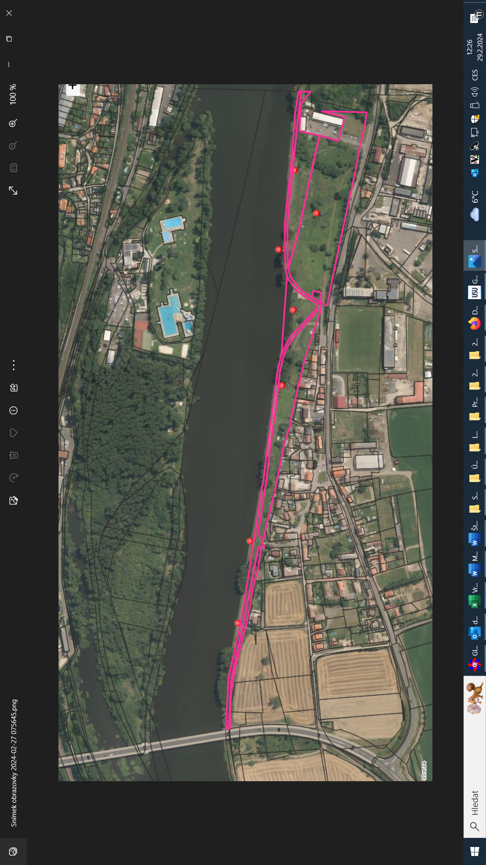

1. ) např. přestupek neoprávněného záboru veřejného prostranství, zvláštní užívání pozemní komunikace bez příslušného povolení apod.
2. ) § 25 odst. 6 zákona č. 13/1997 Sb., o pozemních komunikacích, ve znění pozdějších předpisů
3. ) § 5 odst. 1 písm. g) zákona č. 251/2016 Sb., o některých přestupcích, ve znění pozdějších předpisů